NOM : Classe :

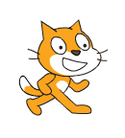
Prénom : Date :
Automatisme et programmation de Scratch à Python
Calcul de fréquence
Voici 3 programmations sur le logiciel Scratch :
Scratch 1 | Scratch 2 | Scratch 3
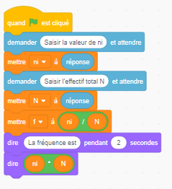 | 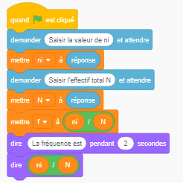 | 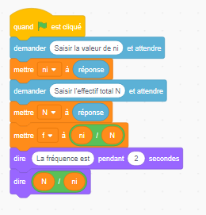
- Noter dans la case ci-dessous le calcul effectué par le logiciel 3 pts
f = n_{i} * N | f = n_{i} / N | f = N / n_{i}

- Déterminer quel programme vous permet de calculer une fréquence et pourquoi les 2 autres
ne le permettent pas. 3 pts

Voici les 3 mêmes programmations sur le logiciel Python :
Python 1 | ni = int(input(" Entrez une valeur ni:"))  print("ni=",str(ni))  N = int(input(" Entrez la valeur N de l'effectif total:"))  print("N =",str(N))  print("La fréquence est ",str(ni / N))
Python 2 | ni = int(input(" Entrez une valeur ni:"))  print("ni=",str(ni))  N = int(input(" Entrez la valeur N de l'effectif total:"))  print("N =",str(N))  print("La fréquence est ",str(N / ni))
Python 3 | ni = int(input(" Entrez une valeur ni:"))  print("ni=",str(ni))  N = int(input(" Entrez la valeur N de l'effectif total:"))  print("N =",str(N))  print("La fréquence est ",str(ni * N))

- Le nombre d’instructions sur Python est-il le même que sur Scratch ? 1 pt

- L’ordre des instructions est-il le même que sur Scratch ? 1 pt

- A quelle(s) ligne(s) de Python correspondent les deux instructions 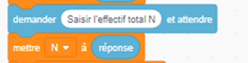 du programme Scratch ? Recopier le(s) ligne(s) correspondante(s) 2 pts

- Identifier chaque programme Scratch avec le programme Python correspondant. 3 pts

- Que signifie l’instruction « print » dans Python ? 1 pt

- Que signifie l’instruction « input » dans Python ? 1 pt

REMARQUES :
Dans le logiciel Python, l’instruction « int » est à utiliser si on attend un nombre entier, « float » si on attend un nombre réel.

Note : …….. / 15

